Шаг 1. Запустите matller_client.exe и следуйте инструкциям инсталлятора.

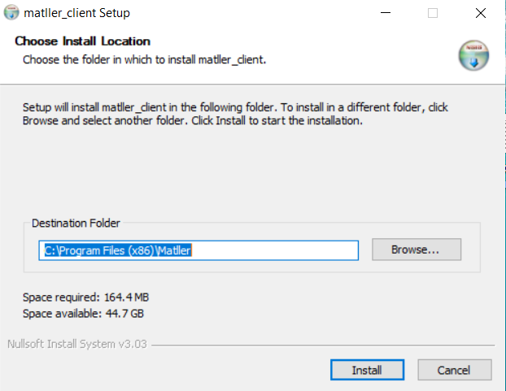

Шаг 2. В папке с установленным приложением откройте исполняемый файл "operatorWP_final.exe". Для входа введите логин, пароль(по умолчанию логин: admin; пароль: admin) и IP адрес сервера.

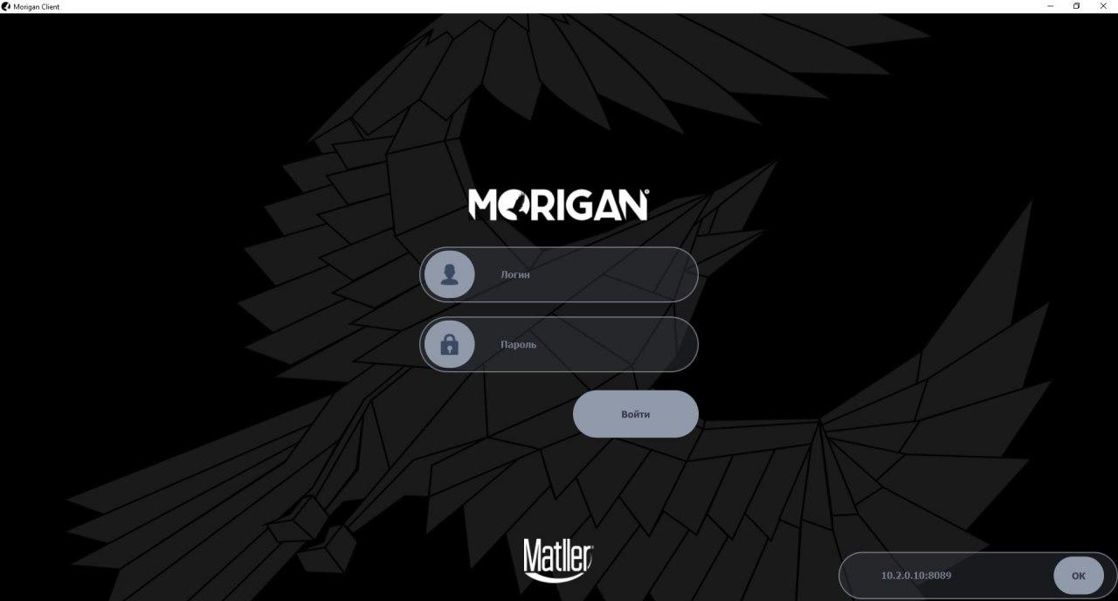
Шаг 3. Интерфейс программного продукта состоит из:

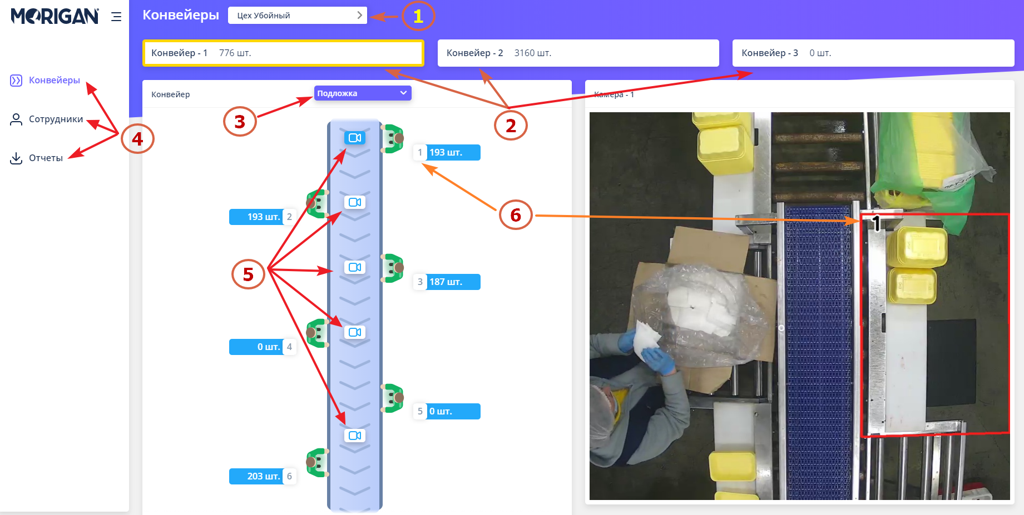

Пункт 1. Выбор цеха
Пункт 2. Выбор конвейера
Пункт 3. Выбор вида продукции
Пункт 4. Переключения между разделами
Пункт 5. Выбор камеры с соответствующей зоной
Пункт 6. Соответствие выбранной камеры, № зоны и количества продукции

Шаг 4. Работа со списком сотрудников
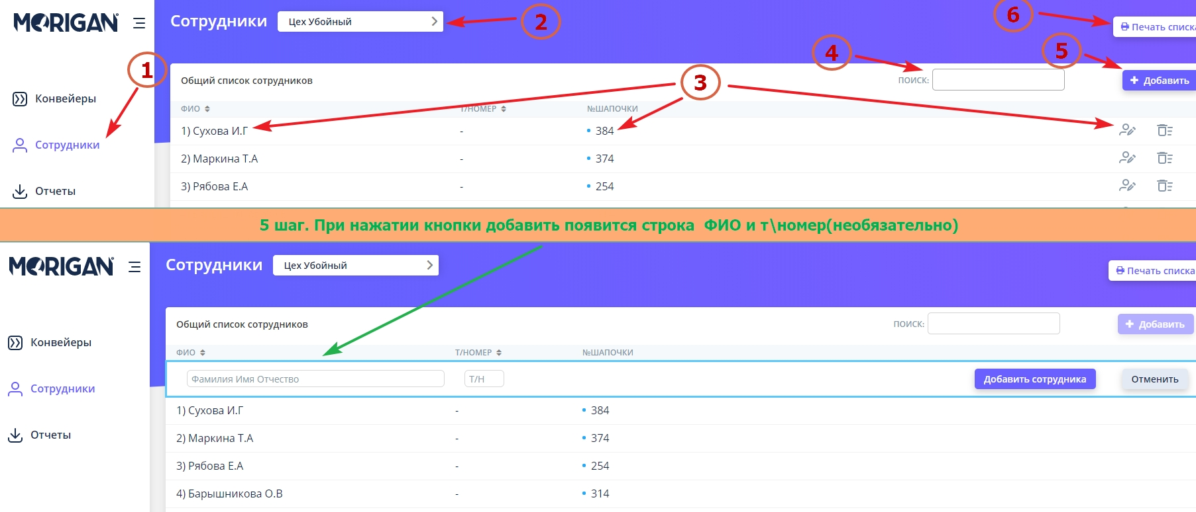

Пункт 1. Для работы со списком сотрудников, нужно в боковом меню выбрать вкладку “Сотрудники”.
Пункт 2. Выбрать нужны цех.
Пункт 3. Для редактирования сотрудника нужно нажать на кнопку с символом карандаша напротив выбранного сотрудника, Внимание! Запрещается удалять сотрудников без согласования с руководителем! Для удаления сотрудника нужно нажать на кнопку с символом корзины напротив выбранного сотрудника и подтвердить удаление;
Пункт 4. Для поиска сотрудника воспользуйтесь строкой поиска по ФИО
Пункт 5. Для добавления сотрудника нужно нажать кнопку [Добавить], заполнить обязательные поля и подтвердить создание нового сотрудника нажатием кнопки “Добавить сотрудника”;
Пункт 6. Для печати списка сотрудников нужно нажать кнопку [Печать списка]

Шаг 5. Формирование отчета и выгрузка

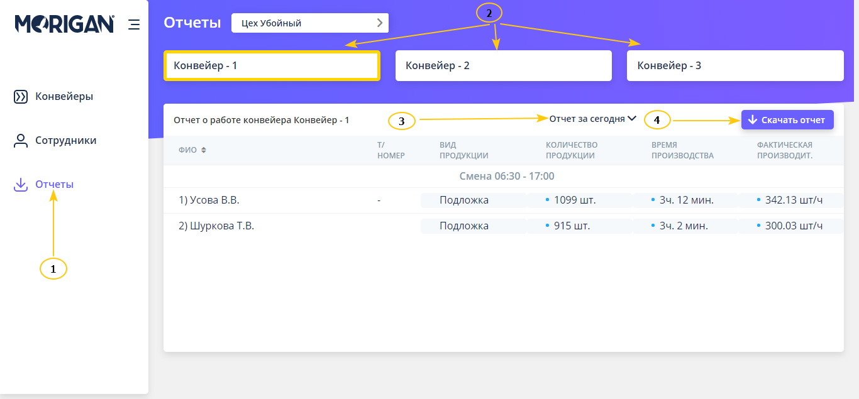

Для просмотра и скачивания отчетов, нужно:
Пункт 1. В боковом меню выбрать вкладку “Отчеты”, далее выбрать нужный конвейер. Во вкладке "Отчеты" вы видите статистику по конвейерам в реальном времени: ФИО, Вид продукции, Количество продукции, Время производства, Фактическую производительность.
Пункт 2. Выбрать интересующий конвейер
Пункт 3. Выбрать дату отчета
Пункт 4. Нажать кнопку "Скачать отчет".

